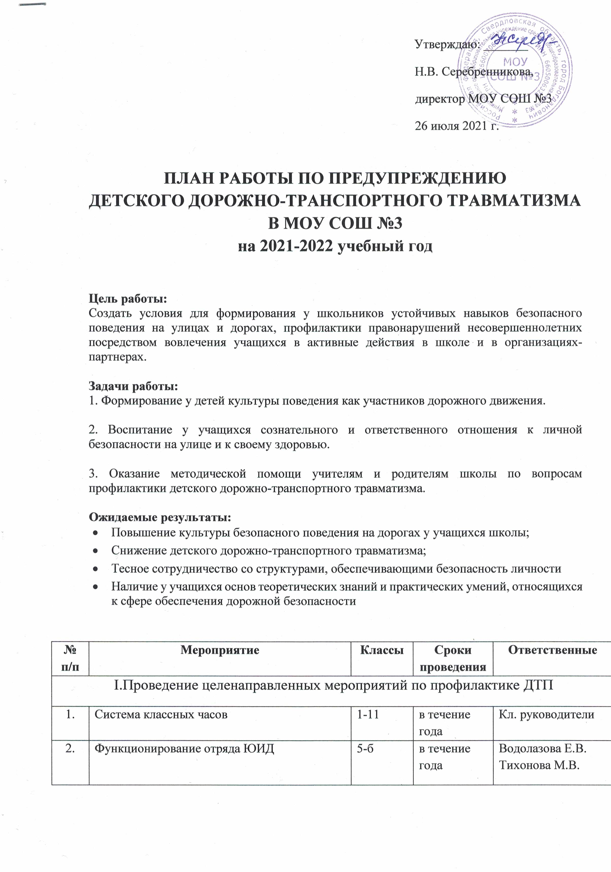
3 | Проведение профилактических мероприятий «Внимание – дети!», «Внимание: каникулы», «Горка» и др. | 1-9 | в течение года | Кл. руководители  Водолазова Е.В.
4. | День профилактики (встречи с инспектором ГИБДД) | 1-4 | 1 раз в четверть | Водолазова Е.В.
5. | Проведение ежедневных бесед по ПДД «Минутки безопасности» (3 минуты) | 1-11 | ежедневно | Кл. руководители
6. | Инструктаж «Правила поведения на каникулах» | 1-9 | перед каникулами | Кл. руководители
7. | Занятия на площадке, в классе «Светофор» по закреплению знаний по ПДД | 1-4 | в течение года | Кл. руководители  Коробицына Ж.В.
8. | Минутки по ПДД | 1-6 | в течение года | Отряд ЮИД
9. | Выпуск листовок, буклетов по ПДД | 1-7 | в течение года | Отряд ЮИД
10. | Линейки с включением вопросов по БДД | 1-9 | сентябрь, май | Водолазова Е.В.  Тихонова М.В. Коробицына Ж.В.  Кл. руководители
11. | Составление схем индивидуального движения из школы до дома | 1-4 | сентябрь | Кл. руководители
12. | Конкурс творческих работ «Безопасная дорога» | 1-7 | октябрь | Кононенко В.В.  Кл. руководители
13. | Праздник «Посвящение в пешеходы» | 1 | октябрь | Отряд ЮИД
14. | Викторина «Все четыре колеса» | 1-4 | ноябрь | Отряд ЮИД
15. | Тестирование «Как мы знаем ПДД» | 1-4 | ноябрь | Отряд ЮИД  Кл. руководители
16. | Агитбригада «Страна дорожных знаков» | 1-4 | декабрь | Отряд ЮИД
17. | Конкурс плакатов «Мы на дороге» | 1-9 | январь | Кононенко В.В.
18. | Выступление агитбригады ЮИД в нач. школе |  | январь | Тихонова М.В.
19. | Просмотр и обсуждение видеофильмов «Ситуации на дороге» | 1-6 | февраль | Бобошин А.В. Коробицына Ж.В.
20. | Конкурс рисунков «Правила движения – наши лучшие друзья» | 1-7 | март | Кононенко В.В.  Водолазова Е.В.
21. | Игры «В мире дорожных знаков» | 1-4 | март | Отряд ЮИД
22. | Участие в районных мероприятиях по БДД | 1-9 | в течение года | Водолазова Е.В.  Тихонова М.В.
23. | Экскурсия по городу с инспектором «Где ждёт опасность», «Шагающий автобус» (по графику) | 1-4 | сентябрь,  апрель | Егоров В.В.  Кл. руководители
24. | Интеллектуальная игра «Пешеход» | 1-4 | май | Отряд ЮИД
25. | Беседы по ПДД | 5-6 | май | Отряд ЮИД  Кл. руководители
26. | Работа с детьми, попавшими в ДТП | 1-6 | в течение года | Администрация ОУ  Отряд ЮИД
27. | Организация проф. работы в период деятельности ЛОЛ | 1-7 | июль | Начальник ЛОЛ
II.Работа с педагогическим коллективом.
28. | МО классных руководителей «Организация и проведение мероприятий по профилактике ДДТ» | 1-11 | сентябрь | Водолазова Е.В.
29. | Знакомство с методической литературой, обмен опытом работы | 1-11 | в течение года | Водолазова Е.В.
30. | Консультации для классных руководителей | 1-11 | в течение года | Водолазова Е.В.
III.Совершенствование материально – технической базы по изучению ПДД.
31. | Оформление уголков по ПДД в классах, коридорах | 1-11 | в течение года | Водолазова Е.В.  Тихонова М.В.  Кл. руководители
32. | Пополнение учебно – методической базы для проведения мероприятий, классных часов, инструктажей, бесед | 1-11 | в течение года | Кл. руководители  Водолазова Е.В.
IV.Работа с родителями.
33. | Общешкольное родительское собрание «Профилактика ДДТТ» | 1-8 | сентябрь, май | Егоров В.В.  Водолазова Е.В.
34. | Акции «Родительский патруль» | 1-4 | в течение года | Коробицына Ж.В.  Кл. руководители
35. | Классные родительские собрания | 1-11 | в течение года | Кл. руководители
36. | Беседы с родителями, консультации | 1-11 | в течение года | Администрация  Кл. руководители
37. | Работа информационных стендов |  | в течение года | Водолазова Е.В.

Заместитель директора по ВР Водолазова Е.В.
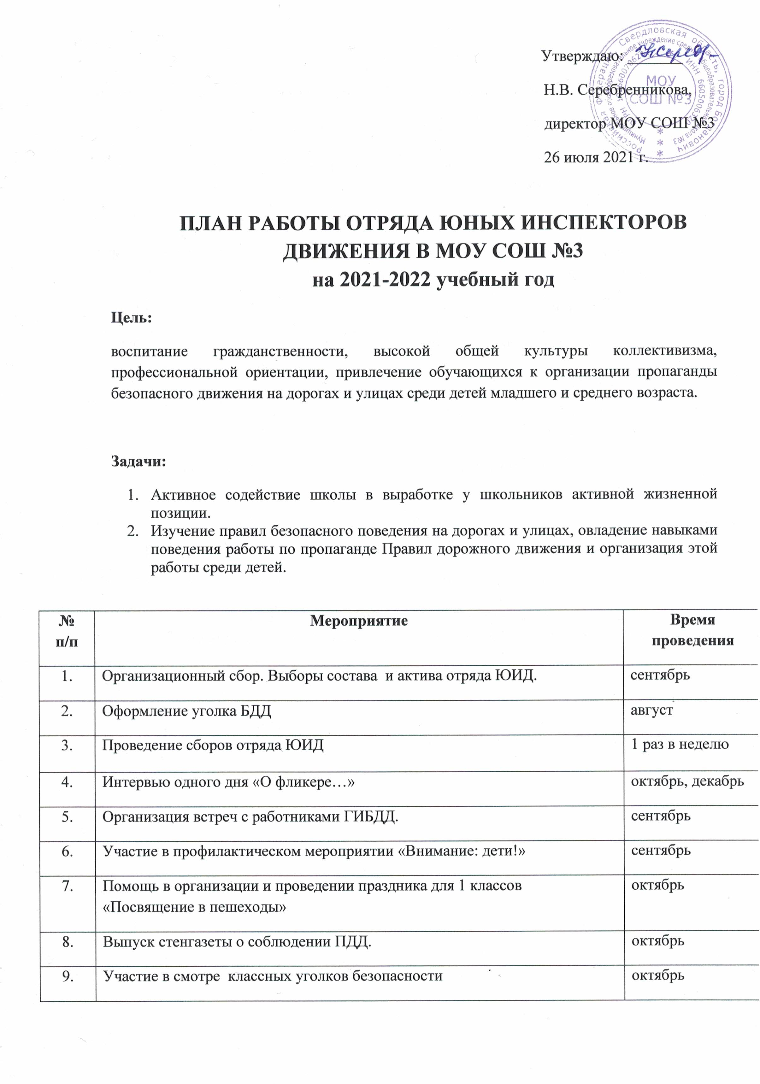

10. | Участие в районном конкурсе по БДД «Светлячок» | ноябрь
11. | Рейды на наличие световозвращающих элементов у учащихся школы | ноябрь, январь
12. | Мероприятия, посвященные Всемирному Дню памяти жертв ДТП | ноябрь
13. | Проведение смотра – конкурса агитплакатов по пропаганде БДД среди учащихся 7-11 классов | декабрь
14. | Проведение в начальных классах бесед «Внимание: каникулы!» | декабрь
15. | Организация и проведение смотра среди младших школьников на лучшее исполнение песни, стихотворения по ПДД. | февраль
16. | Проверка знаний ПДД в 1-5 классах. | март
17. | Проведение соревнования «Лучший велосипедист» | апрель
18. | Выступление на итоговой линейке. | май
19. | Участие в состязаниях юных велосипедистов конкурса-слёта отрядов ЮИД «Безопасное колесо» | май
20. | Участие в районной эстафете «Безопасность – твоя защита. Мы защитим тебя, дружок!» | май
21. | Участие в профилактических мероприятиях «Внимание: дети!», «Каникулы, дорога, дети!», «Горка» и др. | в течение года
22. | Рейды по соблюдению правил дорожного движения учащимися школы | в течение года
23. | Проведение бесед – «минуток» по профилактике несчастных случаев с детьми на дороге (в начальных классах ежедневно на последнем уроке) | в течение года

Заместитель директора по ВР Водолазова Е.В.

